CENTRO ANZIANI DI BRICHERASIO 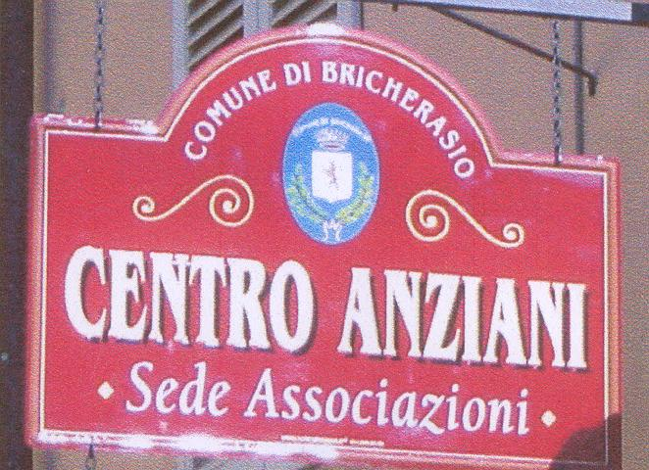 COMUNE DI BRICHERASIO

GITA D’AUTUNNO

MERCOLEDI 13 OTTOBRE 2010
GITA AD ACQUI TERME
PROGRAMMA: Ore 8,00 partenza da Piazza Santa Maria
Ore 9,30 visita alla città Acqui Terme con la Fontana Bollente, il Duomo, il Centro storico e l’acquedotto romano “Acqua marcia” | 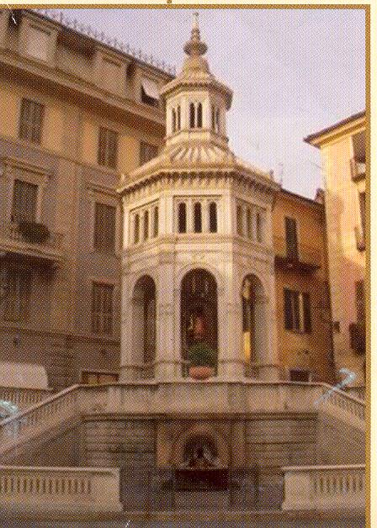
Ore 12,30 Pranzo presso il Ristorante “Rondò”
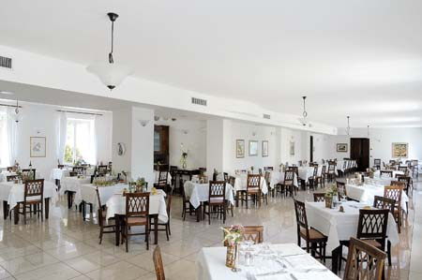 | 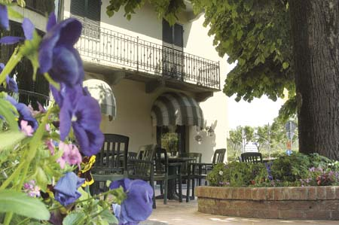
MENU’:
ANTIPASTI | PRIMI | SECONDI | DESSERT
Vitello tonnato
Carpaccio di manzo ai funghi | Agnolotti alla piemontese | Reale di vitello con patate novelle | Semifreddo al torrone
Robiola di Roccaverano |  |  | Caffé
Vini abbinati

Ore 18,00 partenza per Bricherasio.
PREZZO TUTTO COMPRESO: € 30.00

Le prenotazioni (fino ad esaurimento dei posti disponibili) si effettuano tutti i pomeriggi, dalle ore 15,00 alle 18,00, presso il Centro Anziani di Via Brignone 3 a Bricherasio

Il Comitato Anziani declina ogni responsabilità a persone e cose.

Il Presidente
Maria Teresa ALEMANNO

